Presseinformation

Neue Cloud-Applikation der GMC-I Service GmbH
Professionelles Auftrags- und Prüfmittelmanagement in Echtzeit

Nürnberg – In ihrer Cloud stellt die GMC-Instruments Gruppe, u. a. mit den Firmen Gossen Metrawatt GmbH und GMC-I Service GmbH, verschiedene Applikations- und Servicepakete bereit, die aufeinander abgestimmte Programme und Dienste für ein umfassendes, digitales und sicheres Prüfdatenmanagement beinhalten.
Mit dem neuen Produkt IZYCHECK.IQ werden wichtige Service-Dienstleistungen der GMC-I Service GmbH einheitlich auf einer digitalen Plattform gebündelt und in Echtzeit für den Anwender verfügbar gemacht. Als smarte, nutzerorientierte Lösung ermöglicht IZYCHECK.IQ die sichere und effiziente Verwaltung von Prüfgeräten, Dokumenten sowie Wartungs- und Reparaturaufträgen. Über die browserbasierte Anwendung können sich registrierte Nutzer via PC, Tablet oder Smartphone jederzeit und von überall über den technischen Echtzeit-Status ihrer Messgeräte bzgl. Firmwareständen, Rekalibrierfristen, Upgrades sowie Kalibrier- und DGUV-Dokumentation informieren. Die intelligente Auftragsverwaltung ermöglicht eine detaillierte und transparente Nachverfolgung aller Reparatur- oder Wartungsschritte für jedes Prüfgerät von der Eingangsprüfung bis zur Auslieferung inkl. Sendungsverfolgung via Live-Tracking. Die GMC-I Service GmbH hat die cloudbasierte Applikation in vier Varianten aufgelegt. In der kostenfreien Basic-Variante sind die Funktionen für maximal drei Prüfgeräte verfügbar. Mit der Premium-Variante lassen sich unbegrenzt viele Prüfmittel via Cloud administrieren und mit sämtlichen zugehörigen Zertifikaten wie DAkkS- und Werkskalibrierungen, Prüfprotokollen oder DGUV-Nachweisen verlinken. Der Cloud-Zugang gewährleistet die beständige Datenverfügbarkeit und Aktualität von Anwendungs- und Gerätesoftware ohne kostenträchtige Investitionen in IT-Infrastruktur und Speicherkapazitäten. Alle Grundfunktionalitäten vom Login über die Lizensierung bis zur Zahlungsabwicklung sind über die Cloud-Infrastruktur abgesichert. Die Daten werden ausschließlich auf europäischen Servern gemäß der EU-Datenschutzrichtlinien gespeichert. Damit erweitert die GMC-Instruments Gruppe als führender Spezialist für Mess- und Prüftechnik ihre SSL-verschlüsselten Cloud-Dienste und bietet ihren Kunden eine weitere, einzigartige Applikation neben der bereits bekannten IZYTRONIQ Cloud Collection als intelligenter Prüfsoftware an.

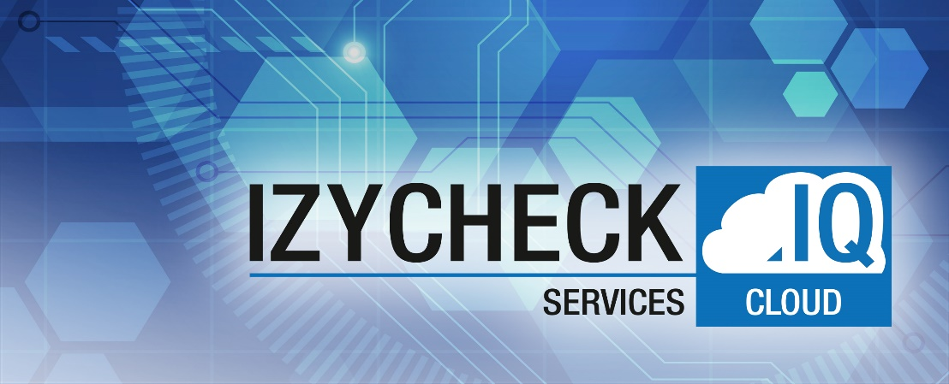
Bild: Das neue cloudbasierte Service-Portal von Gossen Metrawatt bietet skalierbare Services für ein umfassendes Prüfmittel-Management

Bilder: | izycheck_banner_druck_2000px | Zeichen: | 2.308
Dateiname: | 202012021_pm_cloudserviceportal.docx | Datum: | 04.03.2021

Unternehmenshintergrund

Als einer der weltweit führenden Anbieter messtechnischer Systeme entwickelt und vertreibt die Gossen Metrawatt GmbH mit ihrer gleichlautenden Marke ein umfangreiches Spektrum hochwertiger Mess- und Prüftechnik für das Elektrohandwerk, der Industrie und für öffentliche Einrichtungen.
Gossen Metrawatt steht seit Jahrzehnten als Synonym für Sicherheit und Qualität Made in Germany. Das Produktportfolio umfasst Mess- und Prüftechnik für die elektrische Sicherheit in Anlagen, Geräten, Maschinen sowie im Bereich E-Mobility und Medizintechnik. Power Quality, Batterieprüftechnik, Multimeter und Kalibratoren, Stromversorgungstechnik und Energiemanagementsysteme sind weitere wichtige Bereiche. Digitale Dienste & Cloud-Services ergänzen das Produktportfolio zunehmend. Darüber hinaus unterstützt das Unternehmen seine Kunden mit einem breit gefächerten Schulungsprogramm und After-Sales-Dienstleistungen.
Messumformer, Anzeigeinstrumente und Erfassungssysteme für die Starkstrommesstechnik von der Marke CAMILLE BAUER sowie spezielle Mess-, Prüf- und Funktionsprüfgeräte für den medizinischen Bereich der Marke RIGEL ergänzen das Portfolio von Gossen Metrawatt.
Zur Unternehmensgruppe gehört ein eigenes, DAkkS-akkreditiertes Kalibrierzentrum, das DAkkS-, ISO- und Werkskalibrierungen für nahezu alle elektrischen Messgrößen durchführt.
Gossen Metrawatt ist Teil der GMC Instruments Gruppe, zu der mit Camille Bauer Metrawatt, Dranetz, Prosys, Seaward und Rigel sowie Kurth Electronic weitere spezialisierte Hersteller aus der Mess- und Prüftechnik zählen. Die Gruppe unterhält Entwicklungs- und Produktionsstandorte in Deutschland, der Schweiz, England und den USA sowie ein weltweites Vertriebsnetz mit eigenen Gesellschaften und Vertriebspartnern.

Kontakt:  Gossen Metrawatt GmbH  Christian Widder  Leitung Marketing Kommunikation  Südwestpark 15  90449 Nürnberg  Tel.: 0911 / 8602 - 572  Fax: 0911 / 8602 - 80572  E-Mail: christian.widder@gossenmetrawatt.com  Internet: www.gossenmetrawatt.com |  | gii die Presse-Agentur GmbH  Immanuelkirchstr. 12  10405 Berlin  Tel.: 0 30 / 53 89 65 - 0  Fax: 0 30 / 53 89 65 - 29  E-Mail: info@gii.de  Internet: www.gii.de

